PERNYATAAN KEASLIAN TULISAN

Saya yang bertanda tangan dibawah ini:
Nama : Ricky Alpianor.
No : P17211175009.
Jurusan / Program Studi : Keperawatan / Prodi D-IV Keperawatan Malang.
Program : Alih Jenjang Politekkes Kemenkes Malang.

Menyatakan dengan sebenarnya bahwa Skripsi yang berjudul “ Hubungan Pengetahuan dan Sikap Perawat Instrument terhadap Pelaksanaan Instrumentasi pada Operasi Laparatomi di Instalasi Bedah Sentral RSUD Ngudi Waluyo Wlingi” benar-benar merupakan hasil karya saya sendiri, bukan merupakan pengambilan tulisan atau pikiran orang lain yang saya akui sebagai hasil tulisan atau pikiran saya sendiri. Apabila dikemudian hari, terbukti atau dapat dibuktikan dalam skripsi ini adalah hasil jiplakan, maka saya bersedia menerima sanksi atas perbuatan saya tersebut.
Malang, .. Juli 2018
Pembimbing I  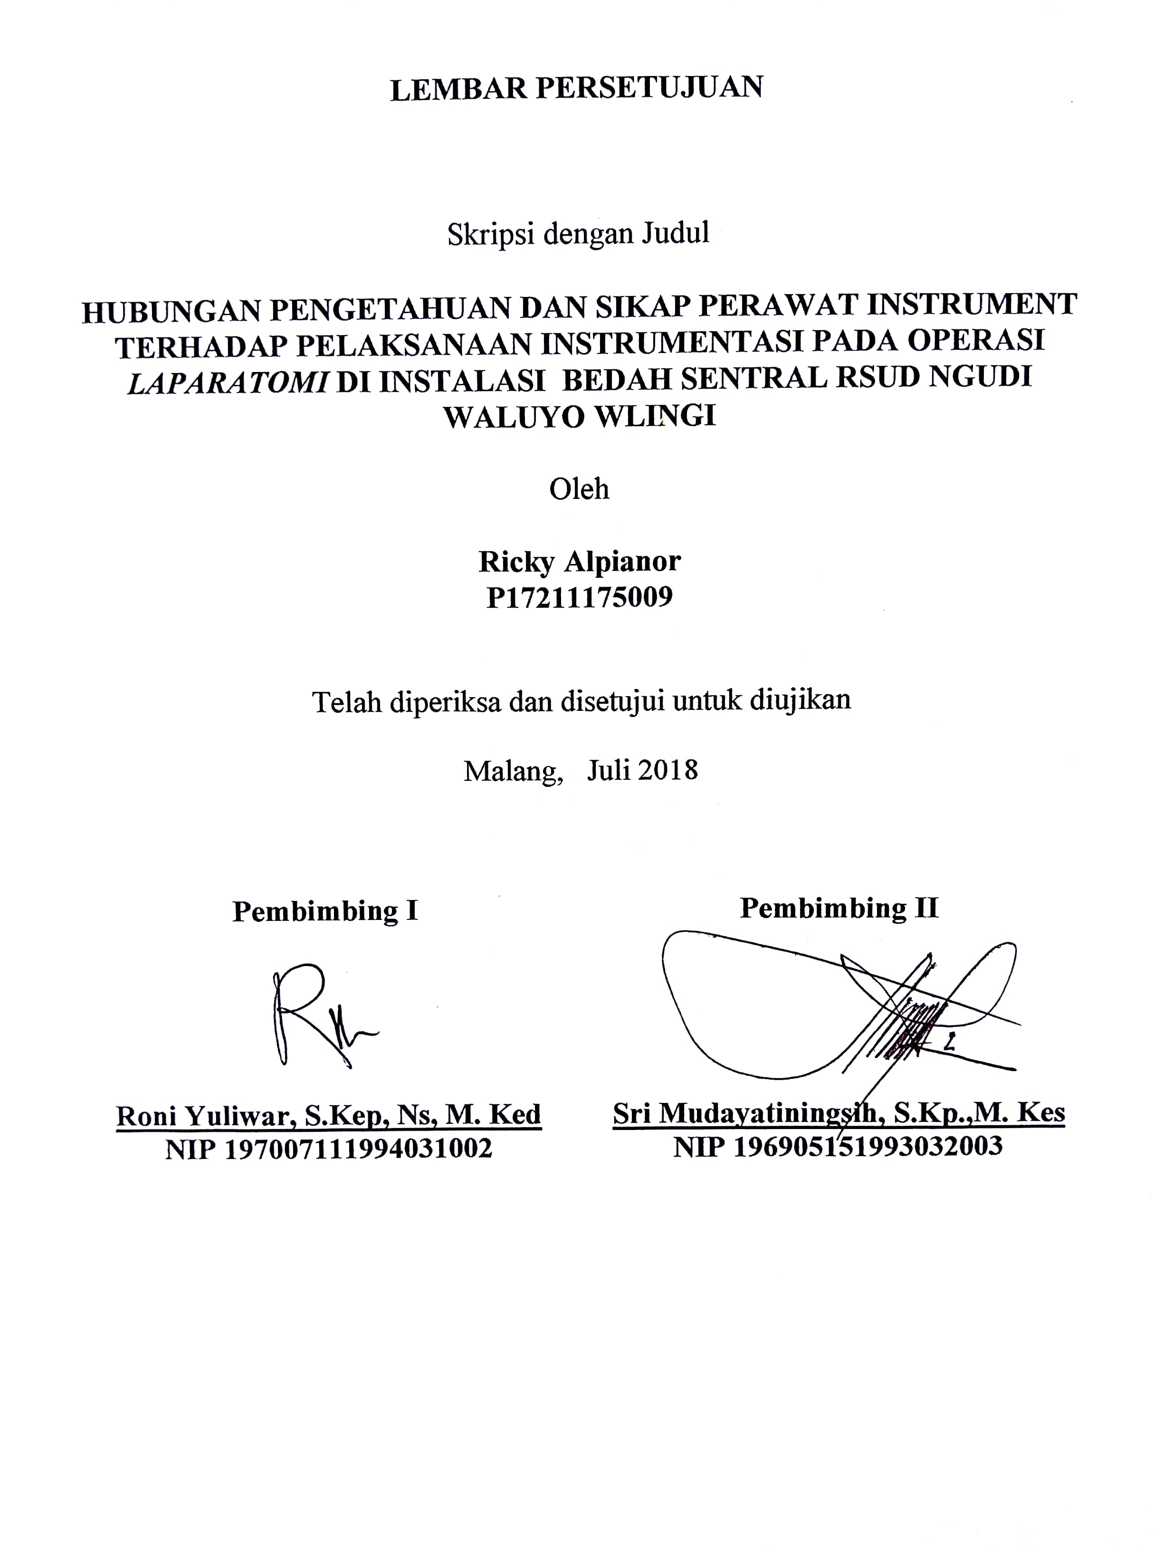  Roni Yuliwar, S.Kep, Ns, M. Ked  NIP 197007111994031002 | Pembimbing II    Sri Mudayatiningsih, S.Kp.,M. Kes  NIP 196905151993032003 | Yang membuat persyaratan  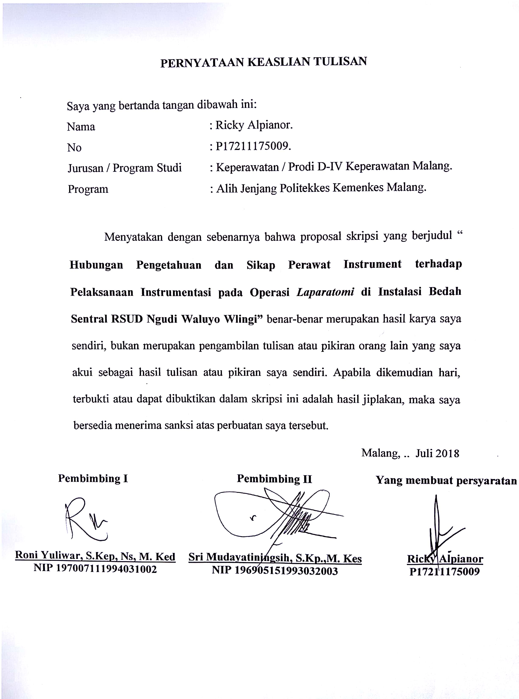

LEMBAR PERSETUJUAN

Skripsi dengan Judul

HUBUNGAN PENGETAHUAN DAN SIKAP PERAWAT INSTRUMENT TERHADAP PELAKSANAAN INSTRUMENTASI PADA OPERASI LAPARATOMI DI INSTALASI BEDAH SENTRAL RSUD NGUDI WALUYO WLINGI

Oleh
Ricky Alpianor
P17211175009

Telah diperiksa dan disetujui untuk diujikan
Malang, Juli 2018

Pembimbing I  Roni Yuliwar, S.Kep, Ns, M. Ked  NIP 197007111994031002 | Pembimbing II  Sri Mudayatiningsih, S.Kp.,M. Kes  NIP 196905151993032003

LEMBAR PENGESAHAN
Skripsi dengan judul “ Hubungan Pengetahuan dan Sikap Perawat Instrument terhadap Pelaksanaan Instrumentasi pada Operasi Laparatomi di Instalasi Bedah Sentral RSUD Ngudi Waluyo Wlingi” oleh Ricky Alpianor (NIM.P17211175009) telah diuji didepan dewan penguji pada tanggal ... Juli 2018 dan dinyatakan Lulus oleh:

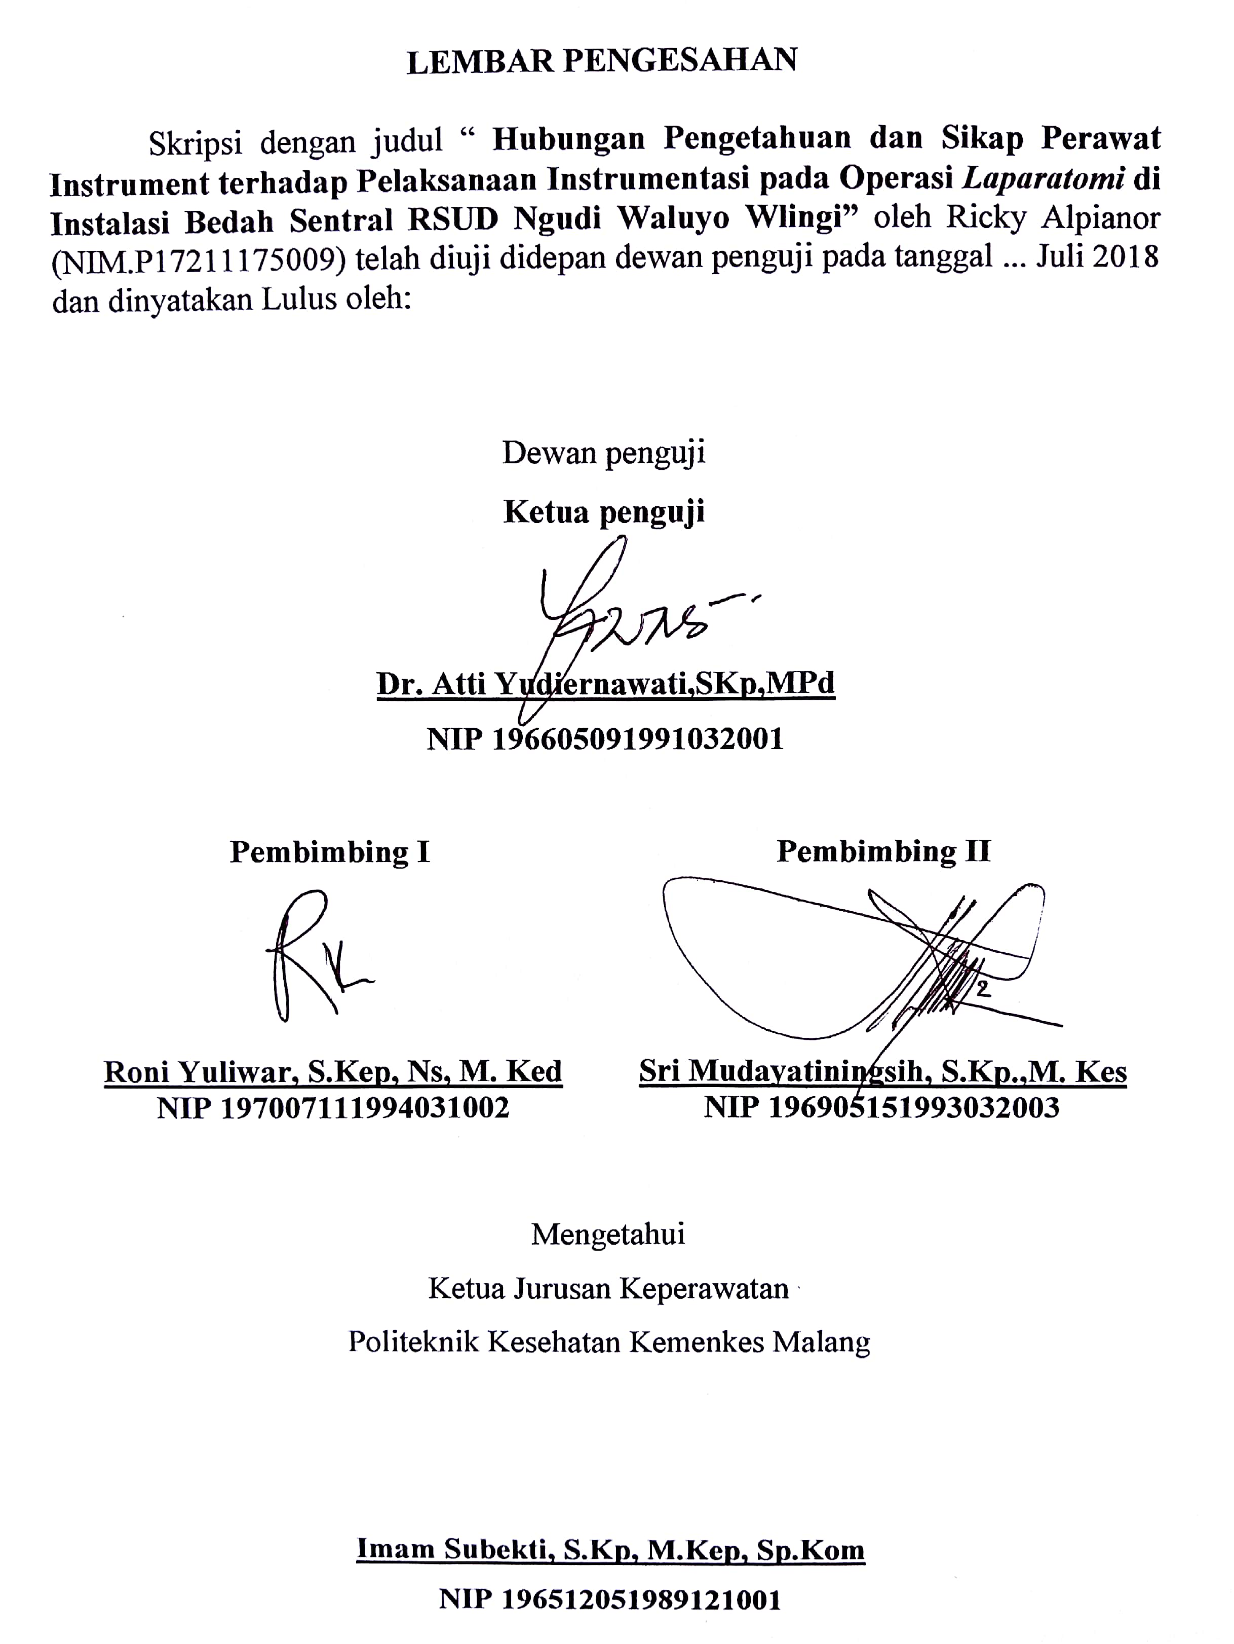
Pembimbing I  Roni Yuliwar, S.Kep, Ns, M. Ked  NIP 197007111994031002 | Pembimbing II  Sri Mudayatiningsih, S.Kp.,M. Kes  NIP 196905151993032003

Mengetahui
Ketua Jurusan Keperawatan
Politeknik Kesehatan Kemenkes Malang

Imam Subekti, S.Kp, M.Kep, Sp.Kom
NIP 196512051989121001

